**Памятка для родителей**

**«Поговори со мною, мама»**

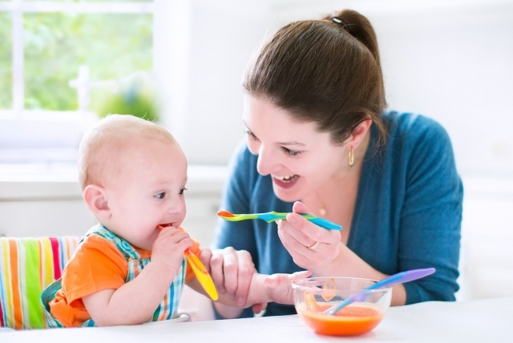 Дорогие родители! Вы – первые и самые важные учителя вашего ребёнка. Первая школа - это ваш дом, именно он окажет огромное влияние на то, что будет важным для ребенка в жизни, на формирование у него системы ценностей.

Не смотря на свою занятость и нехватку времени, родители должны с большой ответственностью подходить к воспитанию своего ребенка, активно принимать участие в его жизни, начиная с самого раннего возраста.

Мама - первая, кто передает опыт в непосредственном эмоциональном общении. Она разговаривает с малышом, используя разную интонацию в голосе. Когда ребенок общается с матерью, отцом, старшими детьми или другими родственниками, он присваивает именно те жесты, мимику, манеру говорить, которые свойственны его семье. Хорошо, если в семье царят доброжелательность, любовь, искренняя забота друг о друге, взаимопомощь, тогда ребенок растет эмоционально защищенным, уверенным в себе, открытым и общительным. К сожалению, и довольно часто, бывает так, что в семье принят агрессивный и «сухой» стиль общения. Тогда и ребенок будет вести себя соответственно.

Две вещи мы можем подарить своему ребёнку на всю жизнь: одна - корни, другая - «крылья». Сколько бы мы не прожили, мы все равно возвращаемся к опыту детства. Интересно, что люди, добившиеся успеха, отмечают значимость того, что дано ребёнку с детства.

**Советы родителям**

Радуйтесь Вашему малышу.

Разговаривайте с ребёнком заботливым, спокойным тоном.

Когда ребёнок с вами разговаривает, слушайте его сочувственно и внимательно.

Говорите с малышом короткими фразами.

В разговоре с ребенком называйте как можно больше предметов.

Ваши объяснения должны быть простыми и понятными.

Говорите медленно.

Будьте терпеливы.

Каждый день читайте ребенку.

Поощряйте в ребенке стремление задавать вопросы.

Не скупитесь на награду: похвалу или поцелуй.

Будьте примером для малыша.

Старайтесь, чтобы малыш вместе с Вами готовил обед, гуляйте с ним, играйте, лепите «куличики» из песка.

**Помните:** проблемы отцов и детей не существует там, где родители и дети дружат и чем- то занимаются вместе.